 | 第6章
 | 第6章 | 集成器件基础

对于初学者，本章的重点在于学会利用前面的知识，结合等效概念和区域功能划分来快速提升对复杂电路的认知能力。其中，如题6-9的复合管讨论，强化了是否是复合管的识别能力，题6-11的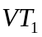和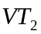也因其具有的复合放大能力而视为复合管，同理题6-1的、和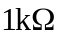电阻在整体上也可以视为复合管。
同时，对未来运用、分析和设计电路，以及开展集成内部电路设计拓展思考空间。
总之，本章的关键在于多思考。
思考与练习
6-1 放大电路如图6-1所示，管子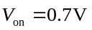，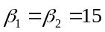，试求解：（1）放大电路输入电阻和电压增益；（2）若将电路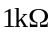开路后，重做（1）。

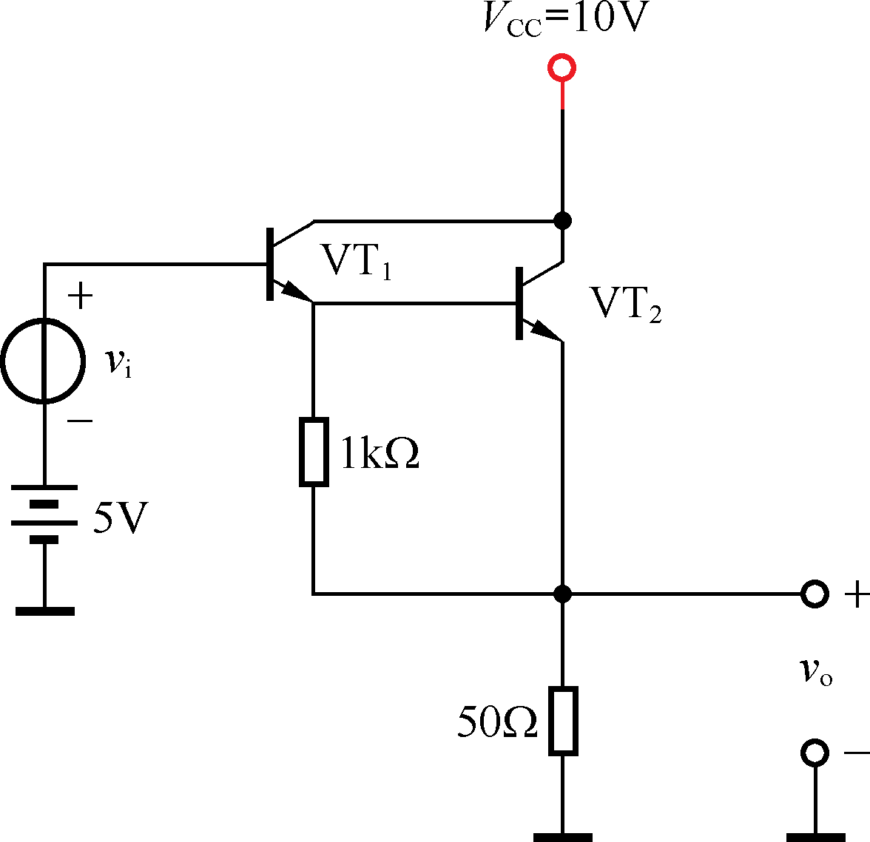
图6-1
【题目分析】本题在于引导思考电阻带来的影响。
【解题】（1）根据已知和图示条件，可以确定晶体管均处于放大区，基于已知中的交流参数不全，因此，为了开展交流分析，我们必需首先进行直流分析。为此，题图6-1-1给出了分析所需的直流、交流通路。
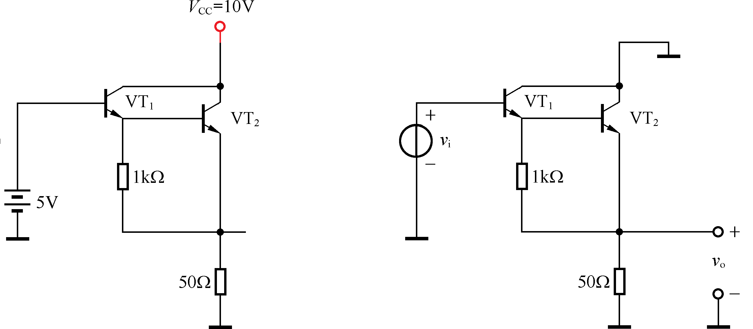
（a）直流通路 （b）交流通路
图6-2 图6-1的分析图之一
（2）为求交流参数的分析
电阻上的直流电流 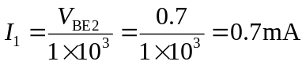；
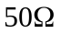电阻上的直流电流 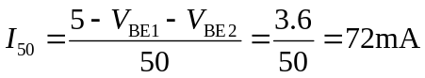 ；
由此，得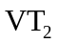的发射极电流 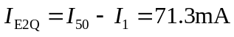
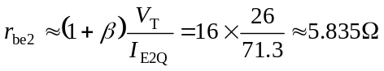
的发射极电流 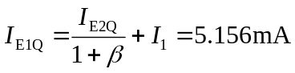
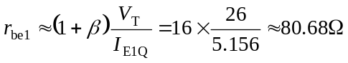
（3）画出含和不含电阻的小信号等效电路如下
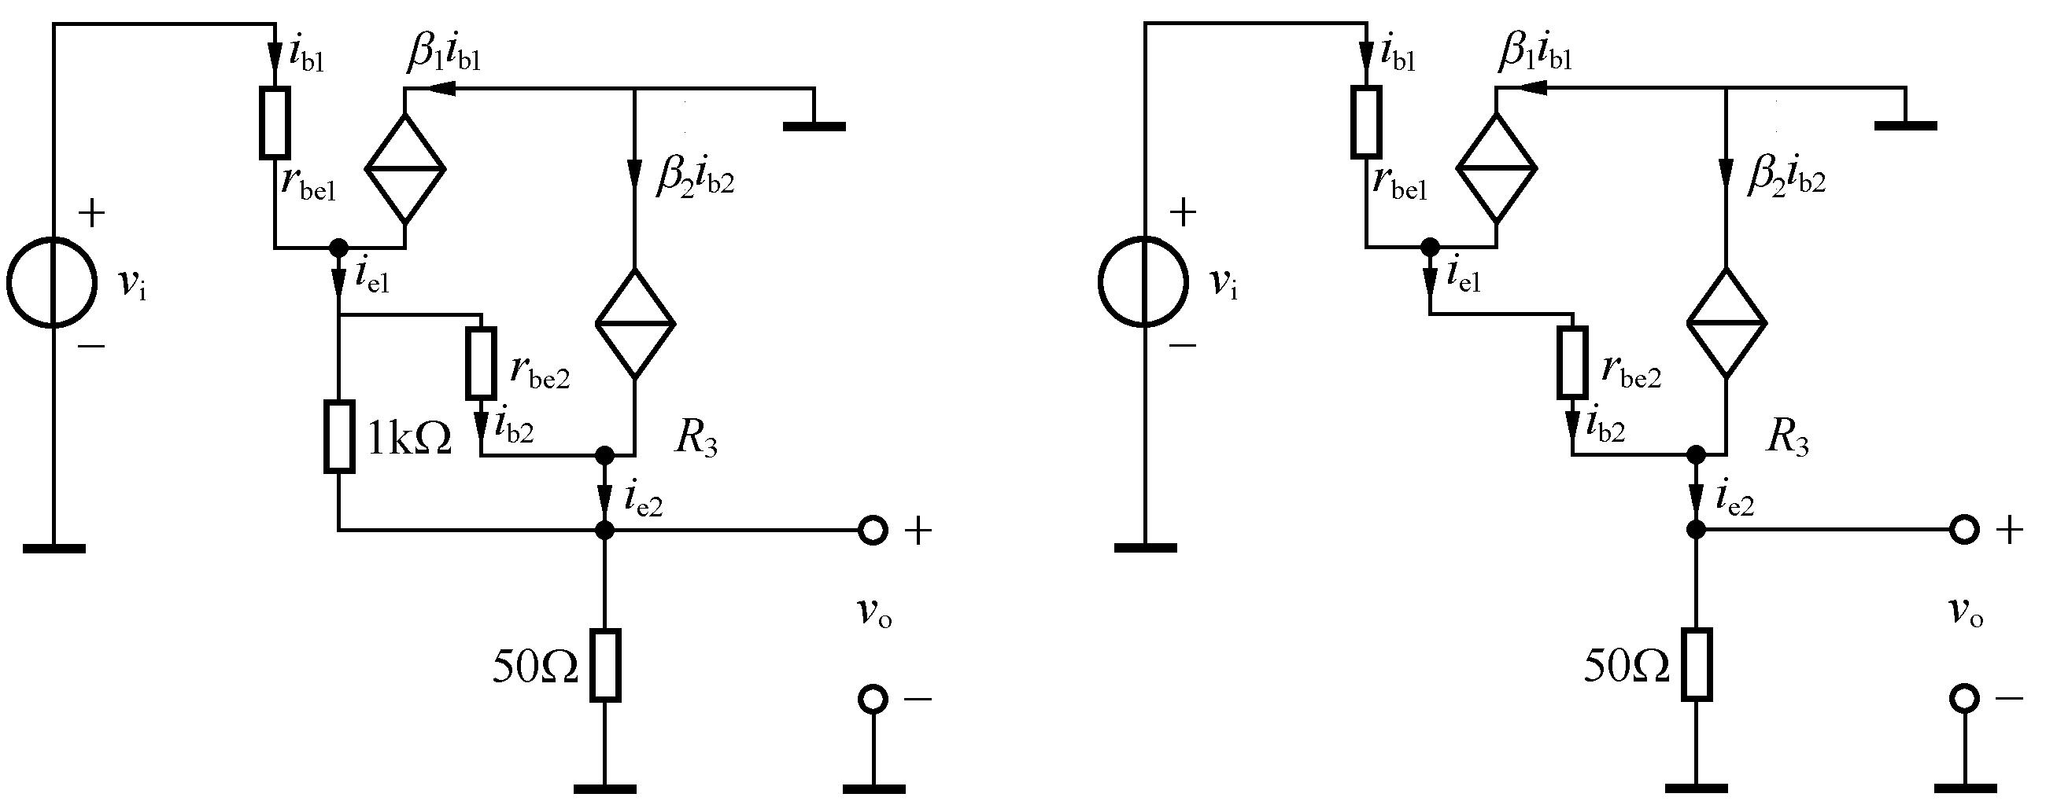
（a）电阻存在 （b）电阻开路
图6-3 题图6-1的分析图之二
（4）电阻存在条件下的分析
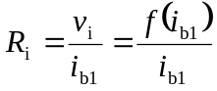 （6-1-1）（6-1-2）
根据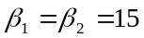，以及其他已知和以求出的参数，可以求得
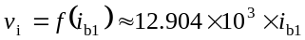
代入式（6-1-1），整理得
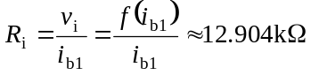
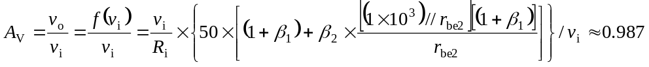
（5）同理，在电阻开路条件下，有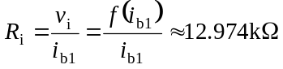
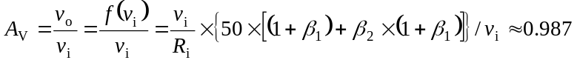
【讨论】（1）从以上分析结果可知，电阻开路与否对电路输入电阻和电压增益几乎没有影响。进一步考察电路，电阻与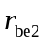电阻的阻值差异巨大，因此电阻接入引起的电流分流甚小（电阻与电阻的电流比为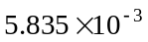），可以不予考虑。（2）对直流来说，电阻与基极电流比为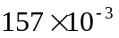，由此可见，电阻的加入对工作点电流的影响要远大于对交流信号的影响。这一影响可以将电阻定位为减少集电极反向饱和电流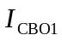流经基极的电流量，从而减弱这一不受控电流流经电阻的数量，而交流（变化量）则几乎不流经电阻，而被两个管子完全放大。
总之，上述原理在集成电路内部的高增益复合管构造中被广泛采用。
对图6-4中的电阻的分析可以借鉴上述分析的讨论。
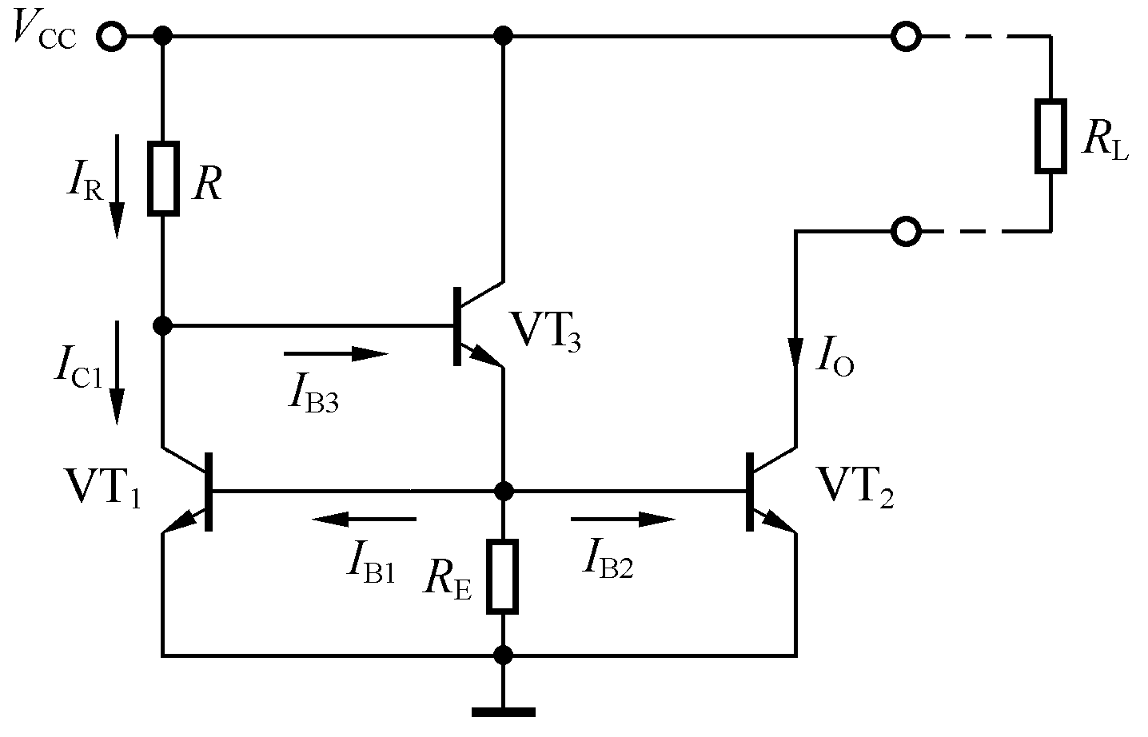
图6-4 改进型恒流源电路的讨论

6-2 电路如图6-5所示。（1）若要在输入为零条件下，保持输出为零，则应如何定性调节R_{w}。（2）图中VT₄管可以等效为什么元件？该元件是否可以减小温度对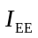的影响？为什么？
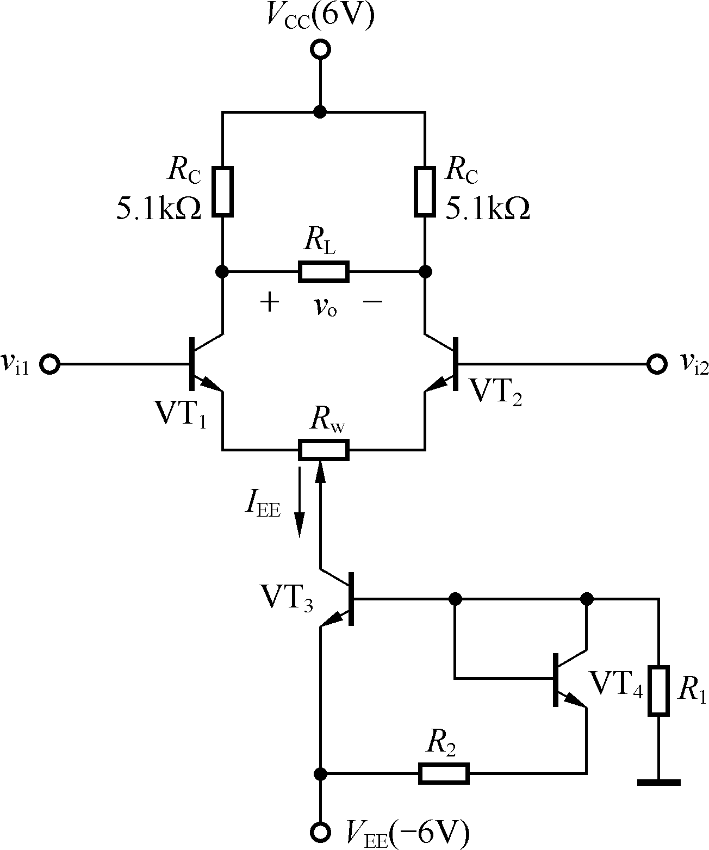
图6-5
【解答】(1)该电路采用调整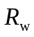的非对称电阻的方式来减小因差分放大器不对称引起的失调现象。具体在输入为零条件下，若输出大于零，则应将的滑动触电向左移，否则的滑动触电向右移。（2）图中VT₄管可以等效为二极管，该等效二极管支路与晶体管VT₃的输入端口是并联的，而晶体管VT₃的输入端口特性类似于二极管特性，因此，在温度变化时，多了一个等效二极管的相同温度特性，必然会通过加倍抑制晶体管VT₃的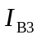作用，即最终减小温度对的影响。
6-3 在图6-6所示的多级直接耦合放大器中，第二级为电平位移电路。已知各管的β = 100，V_{BE（on）} = 0.7V，I_{BQ}可忽略不计，I₀=2 mA，各管的V_{CEQ} = 3 V，V_{CQ1}= 2.3V。（1）为使V_{oQ}= 0 V，确定R_{E2}值；（2）若R_{E2} = 0，电路能否正常工作？
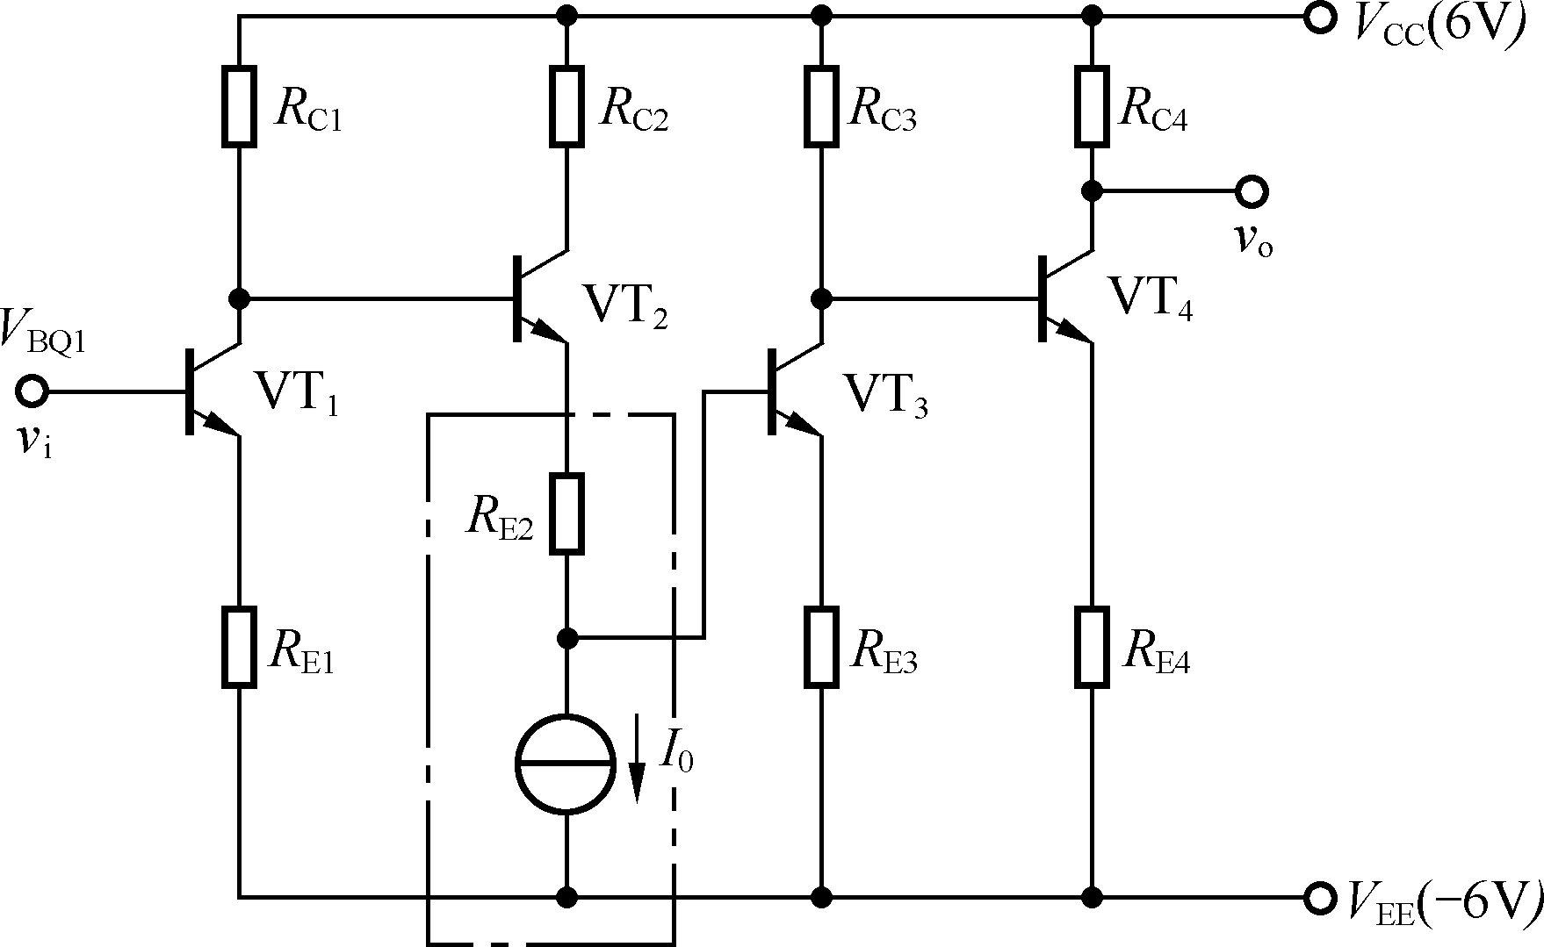
图6-6
【解答】（1）要确定第一问的R_{E2}值，必需要求出该电阻上的电流和电压。其电流可以由已知“各管的I_{BQ}可忽略不计，I₀=2 mA”确定，即
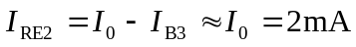
电压则只能通过先确定该电阻两端电位的方式来确定。
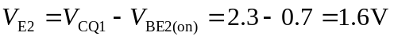
即 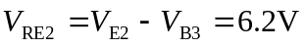
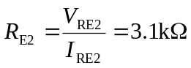
（2）若R_{E2} = 0时，晶体管仍处于放大状态，电路输出V_{oQ}= 0 V，则可以推得
即
意味着晶体管VT₃实际处于饱和状态，而不是放大状态，也就意味着电路不能正常工作。

6-4 乙类放大电路如图6-7所示。（1）图中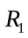、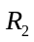和VT₃起什么作用？（2）在VT₃处于放大条件下，写出、和VT₃构成电路的总交流小信号等效电阻表达式。
【解答】（1）根据乙类功放原理，图中、和VT₃只能相当于恒压源，其恒定电压较小，使晶体管在无输入信号时，VT₁和VT₂微导通，用于克服交越失真。
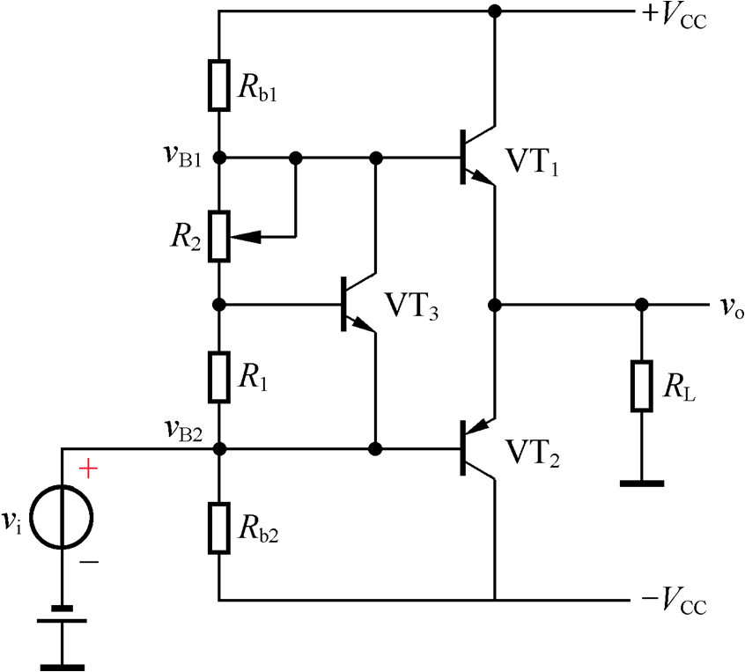

图6-7

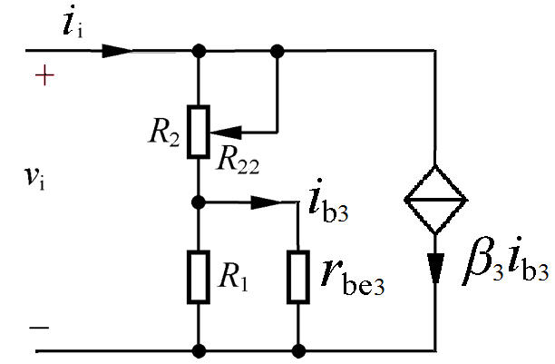

图6-8 图6-7的分析图

（2）画出被求部分的小信号等效电路图，如图6-8所示。由图得

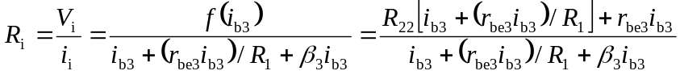

即 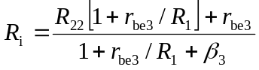
【讨论】在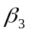很大、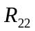和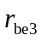较小情况下，该交流电阻很小，对信号交流短路，即这是、和VT₃相当于恒压源的依据。

6-5 在图6-9所示电路中，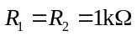，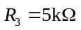，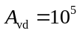，若给定集成增益器件无失调电流，有失调电压为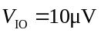时，电路输出的模是否大于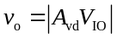？集成增益器件是否进入饱和区？（提示：先假设集成增益器件处于线性放大状态，再根据结果判断）
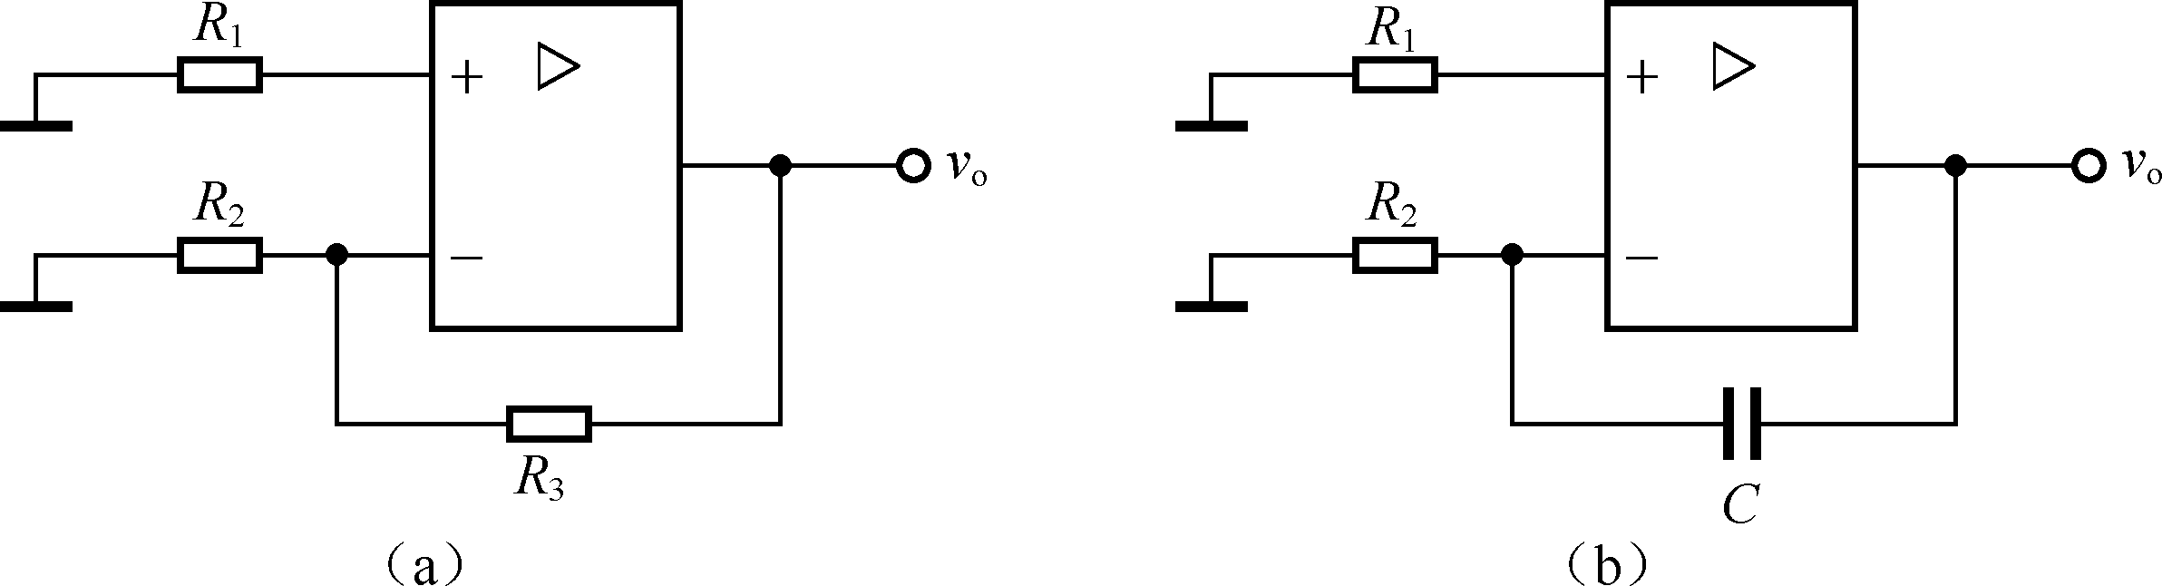
图6-9
【解答】（1）根据第四章差分放大电路的输入失调电压定义，可以将本题中的实际运算放大器在小信号范围内进行等效，如题图6-10所示的无失调、增益有限的运放和输入失调电压组成。
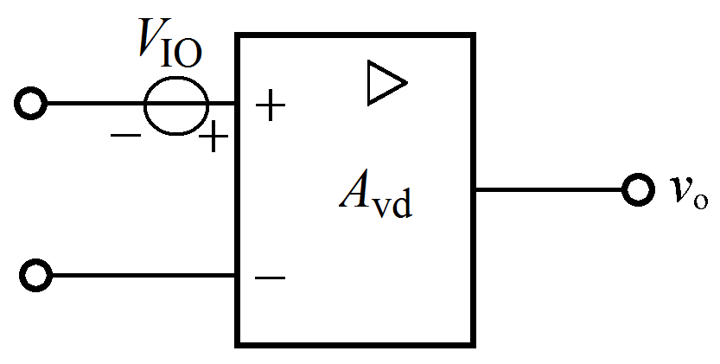
图6-10 图6-9的运放等效模型模型
（2）原题的（a）图等效分析图如图6-11所示
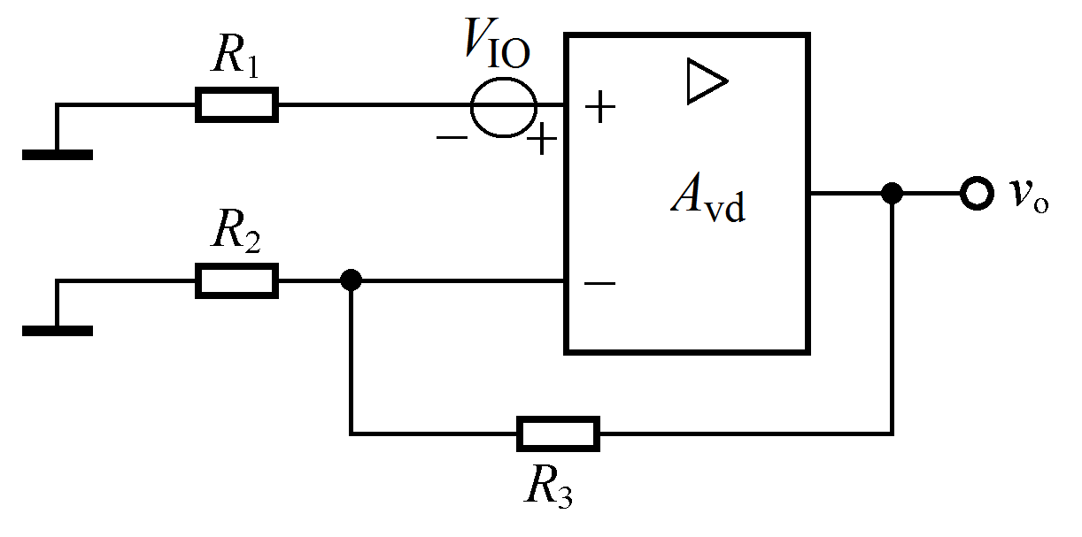
图6-11 图6-9（a）的等效分析图
设集成增益器件处于线性放大状态，由图可以分析如下：
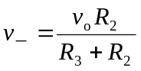，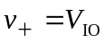
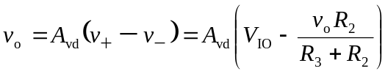
整理得
运放输出的电压范围通常在几伏特以上，而此时的输出较小，符合线性放大状态工作范围，即上述结论可信。又因为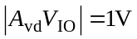，所以实际输出小于运放失调输出，即外加电阻有利于减小失调的影响。
（3）原题的（b）图等效分析图如题图6-12所示
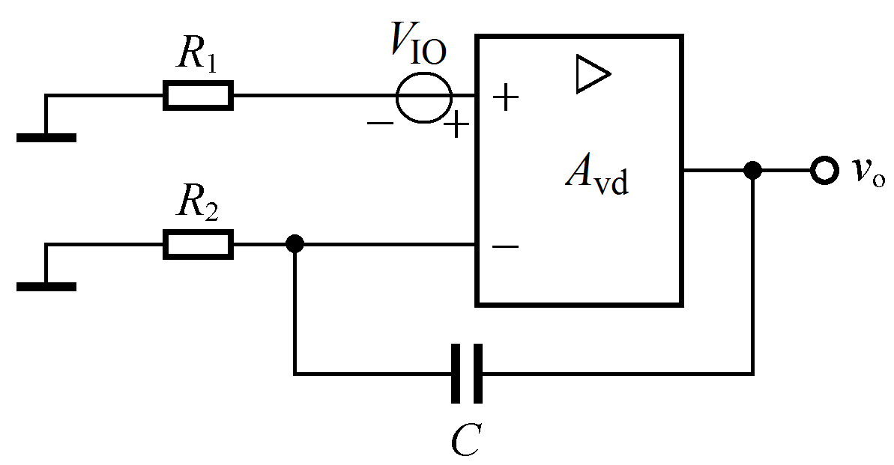
图6-12 图6-9（b）的等效分析图
设集成增益器件处于线性放大状态，由图分析如下：
；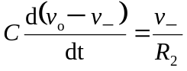
由集成电路内部得 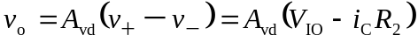 （6-5-1）
由电阻和电容C得 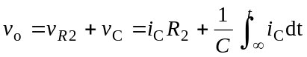 （6-5-2）
即 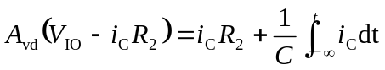 （6-5-3）
整理得 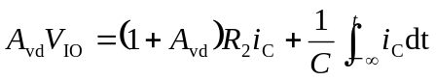 （6-5-4）
显然，在式（6-5-4）左边为常数时，右边的最终必为零，即电容上的电压
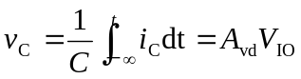
电路输出为
可见，集成运算放大器仍处于线性放大状态。与图（a）电路相比对，电容C对输出失调没有改善。

6-6 在图6-9（a）所示电路中，，，，若给定集成增益器件本身无失调电压，有失调电流为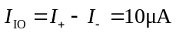时（其中，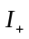和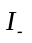分别为流入集成增益器件同相和反相输入端的电流），电路输出等于多少？根据该分析，是否可以认为差分输入型集成增益器件输入端的外接电路在直流下，理应保持两输入端的电阻平衡？
【提示】 根据题意，题中运放可以采用如图6-13所示的无失调、增益有限的运放和反映失调的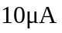的电流源来等效替代。
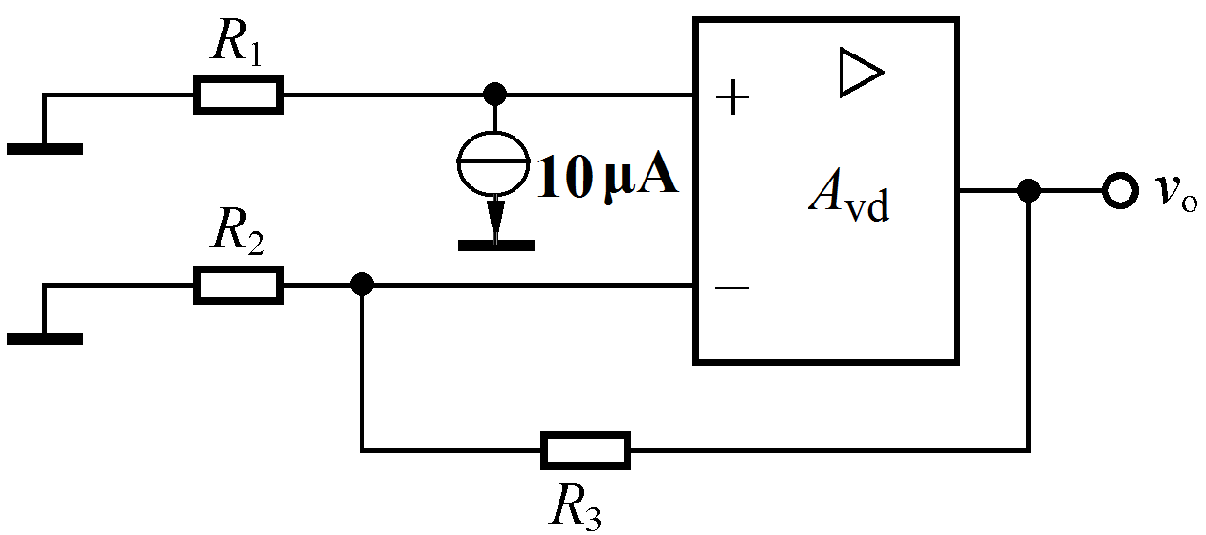
图6-13 图6-9的运放等效模型分析

6-7 试问：集成增益器件内部等效电路如图6-14所示，电路外接可调电阻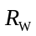的调节可否消除该集成增益器件的失调，为什么？
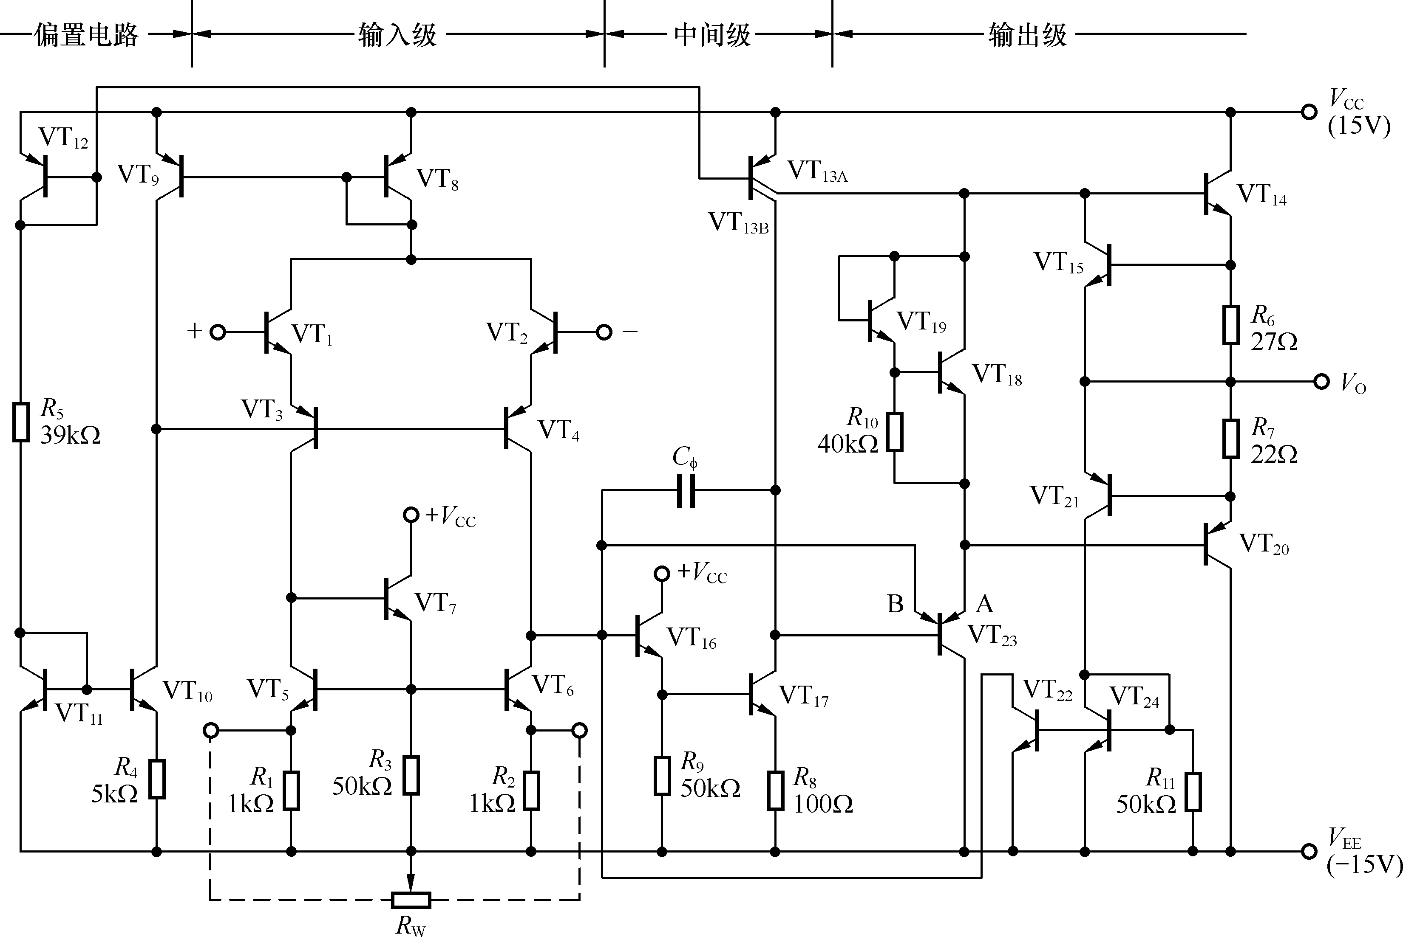
图6-14 F007集成运放内部等效电路
【提示】可以。在电路输入和输出通道无电容“隔离直流”的放大级直接耦合条件下，其原理与6-2题第一问类似。
6-8 根据图6-15所示的芯片剖面图，分别画出相应等效电路符号图。
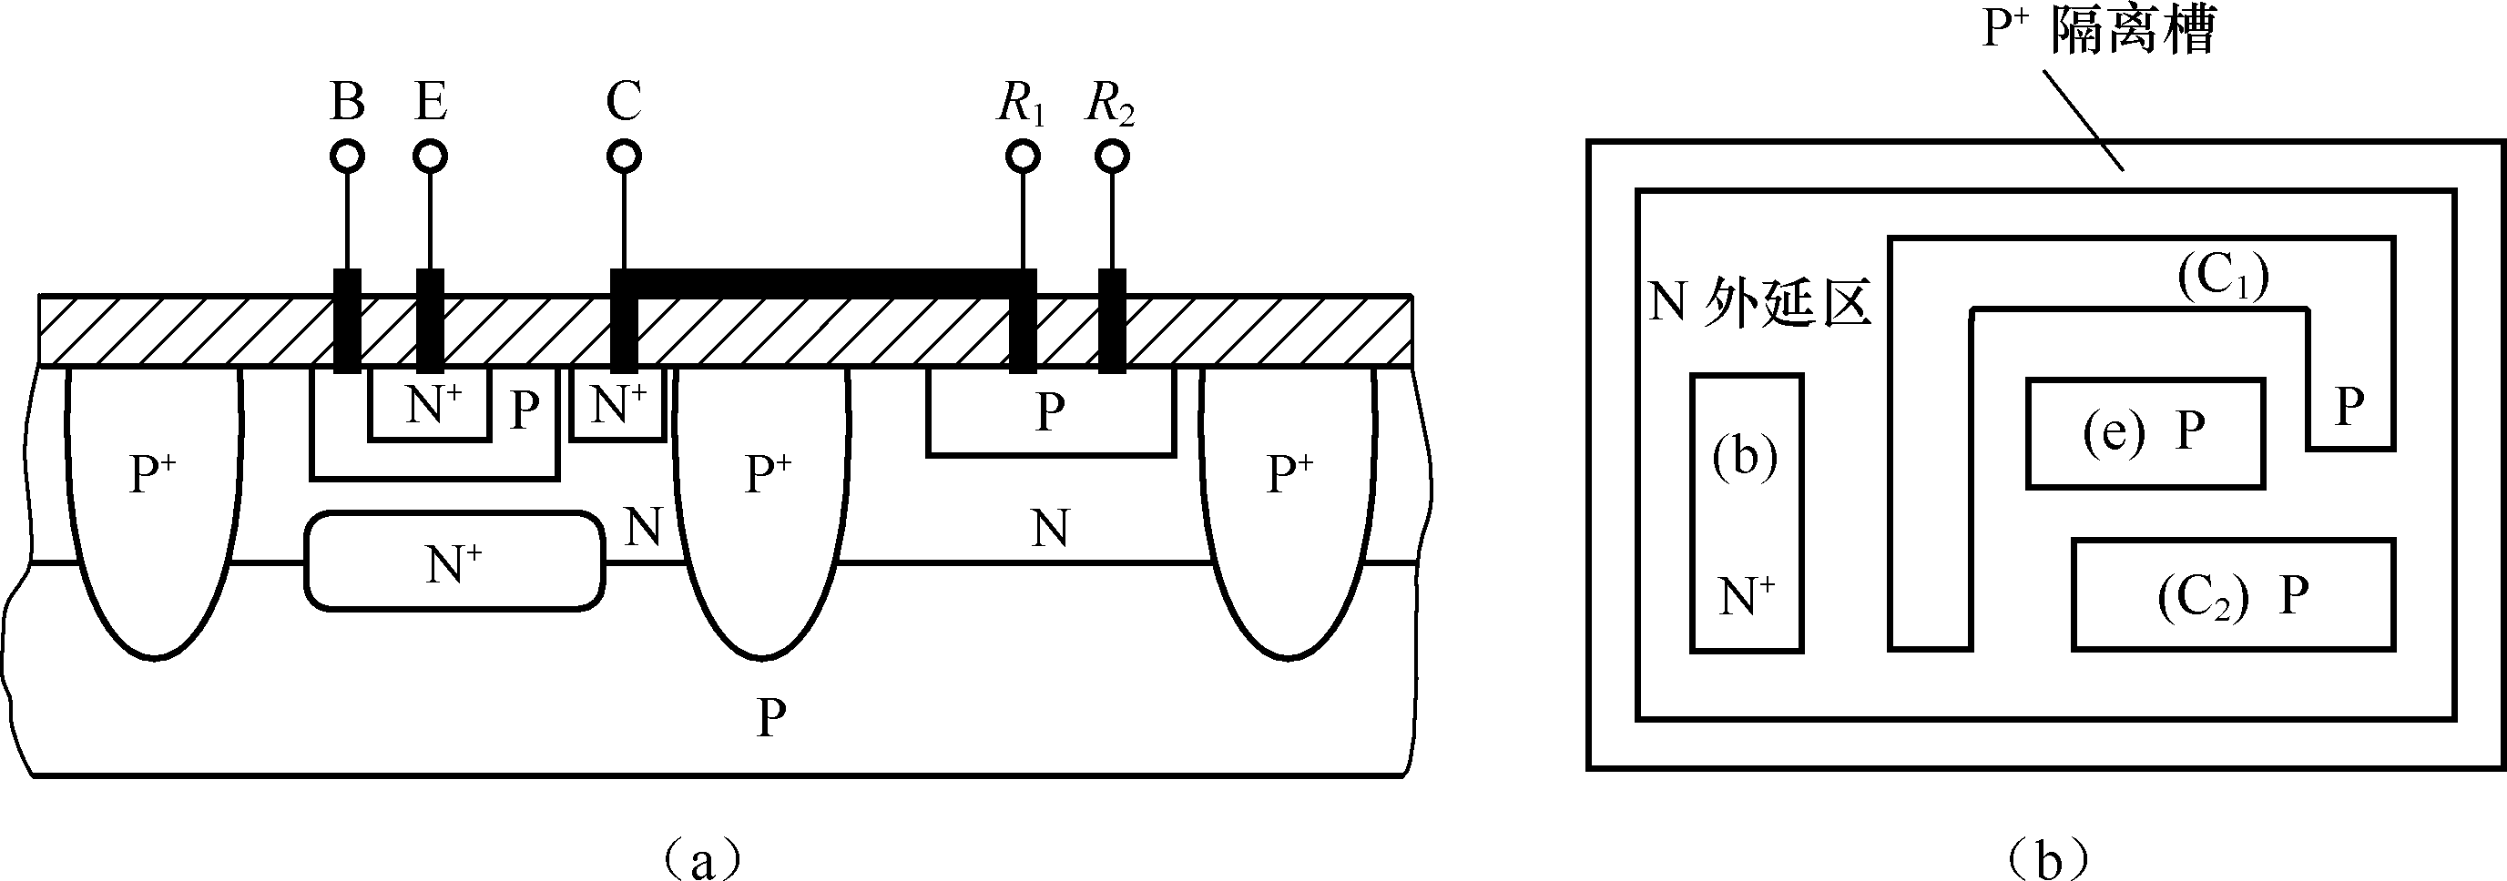
图6-15
【答案】（a）
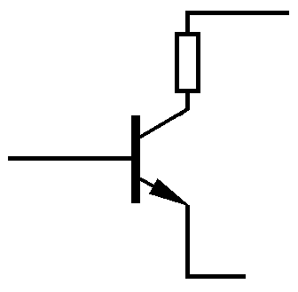
图6-16

（b）
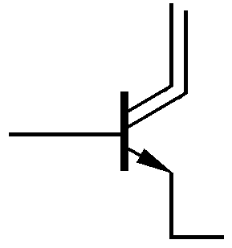
图6-17

6-9 试判断图6-18中哪些是连接正确的复合管？为什么？

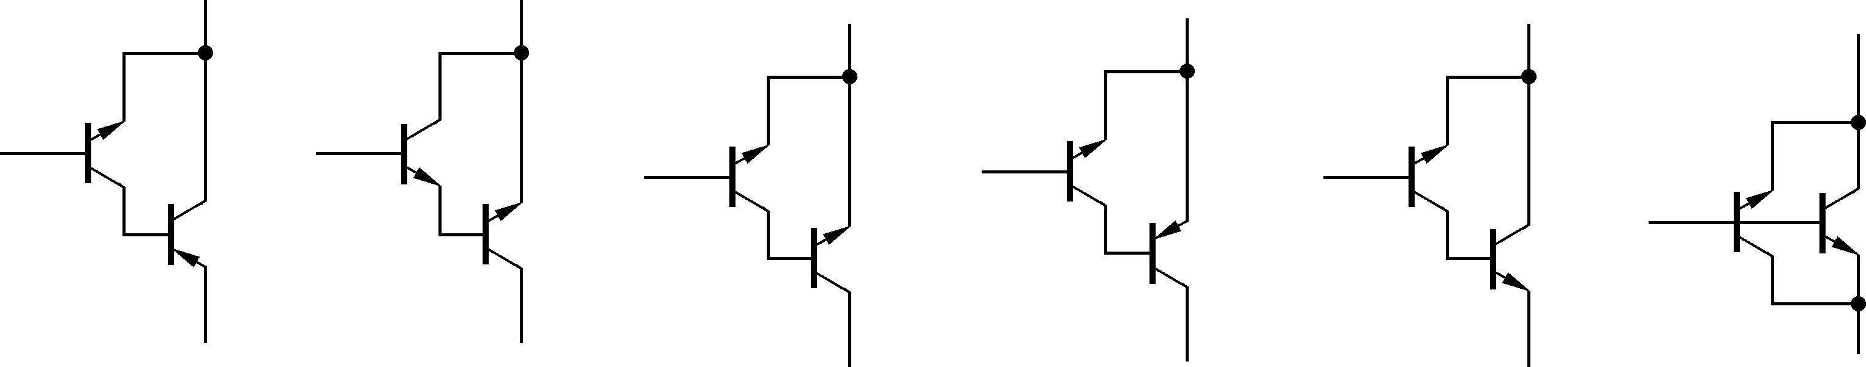
（a） （b） （c） （d） （e） （f）
图6-18
【解答】（a）是复合管，相当于NPN晶体管；（b）（d）若管子均处于放大状态，则管子电流可以不要电源都能循环，这是不合理的，既组合不是复合管；（c）（e）若管子均处于放大状态，则管子有些电流无提供者，既不合理，组合不是复合管；（f）若管子均处于放大状态，并且特性一致，则组合等效部件具有上下特性对称，即不符合晶体管特性，也就是说，该组合不是复合管。

6-10 如图6-19所示的增益集成等效电路，该电路采用场效应管和晶体管混合的BiFET集成运放工艺制造。试简单定性指出电路的放大过程涉及的元器件。
【提示】（a）图电路可以与F007集成运放内部等效图进行类比分析；（b）图可以与乙类功放原理和直流偏置电路为比对南本来开展分析。
【讨论】本题是在已学知识基础上，对知识的拓展能力的考查。该题可以采用多位同学组成学习小组来共同完成。

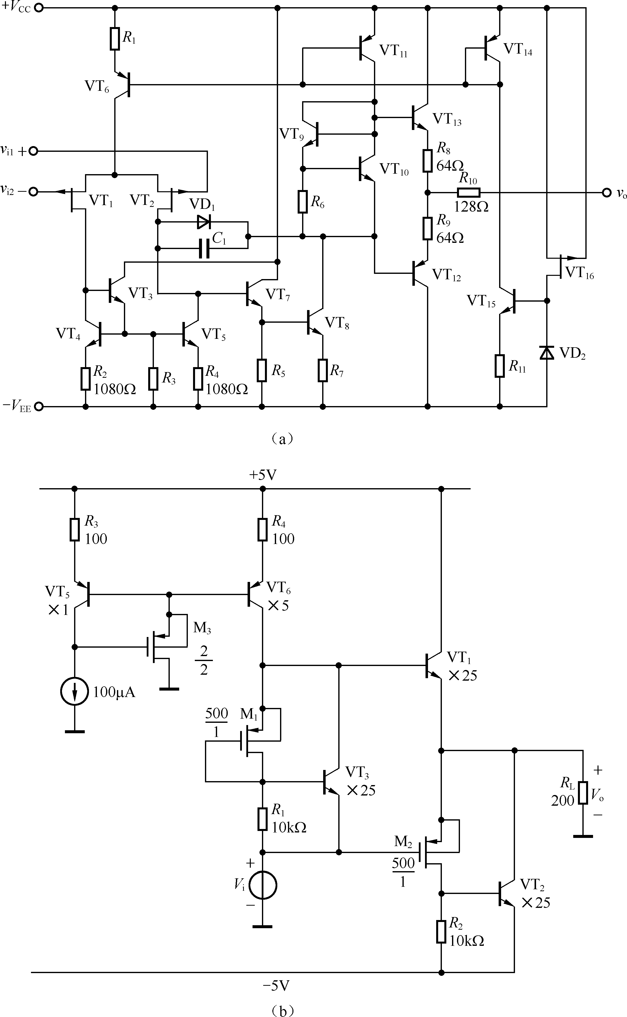
图6-19

6-11 如图6-20所示的乙类功率集成等效电路，试说明图中8个管脚分别是什么管脚。简单分析电路的放大通路原理；简单说明图中各元器件的作用。

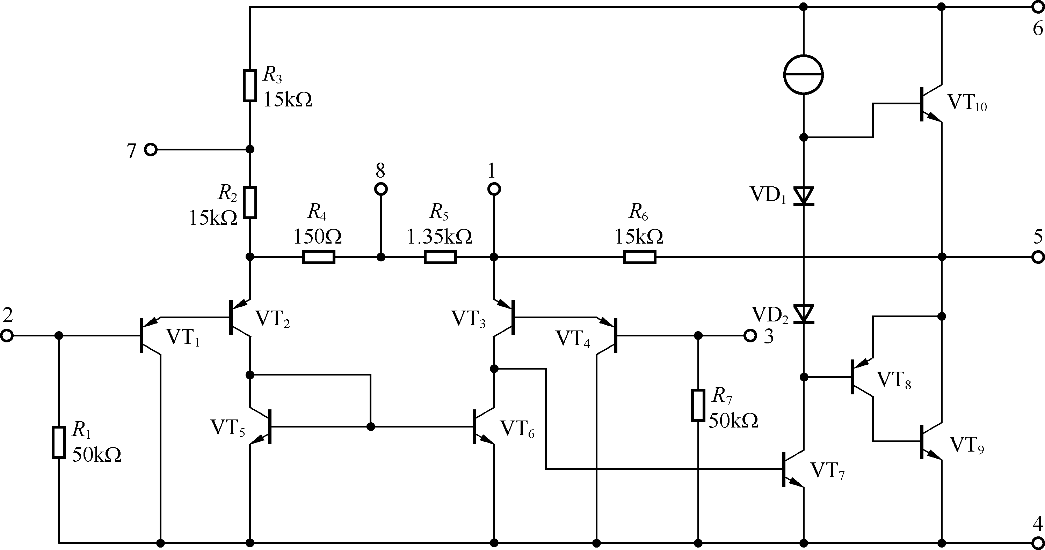
图6-20
【解答】2、3端分别为差分放大电路的两个信号输入端；5端为信号输出端；6为正直流电压源输入端；4为负直流电压源输入端；1、8端为外接电阻端，用于调节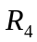和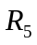支路电阻的大小，即改变差模输入电阻大小，调节或控制电路增益；7端可接一电容到交流地，即可通过该电容的旁路功能将交流短路，可防止电路自激。

6-12 问逻辑电路的高、低电平是否和电路外加直流电压源有关？快速转换信号参数是否是数字逻辑电路的关键参数？引起快速转换信号参数不理想的原因是否与PN结的结电容有关，为什么？
【提示】“高、低电平是否和电路外加直流电压源”可以参见题2-10的分析；“快速转换信号参数是否是数字逻辑电路的关键参数”可以通过对数字信号描述和定义分析来思考；“快速转换信号参数不理想的原因是否与PN结的结电容有关”是可以肯定的。

练习题
- 单选题

1．F007集成运放的内部电路包含有：( )。
①偏置电路 ②恒压电路 ③差分电路 ④电流源电路 ⑤保护电路 ⑥高通电路
2．集成运算放大器的技术指标包含有：( )。
①输入失调及漂移 ②频带宽度 ③开环差模增益 ④共模抑制比 ⑤共模增益
3．乙类功率放大器（ ）。
①可能出现截止失真 ②最大输出时管耗最小 ③可以提供电压增益 ④无输入信号时，基本不耗能 ⑤可以提供功率增益
4．乙类功率放大器的最大效率为78.5%，是在（ ）下得出的。
①饱和压降不为零 ②饱和压降为零 ③无任何条件④充分激励 ⑤非充分激励

- 判断题
1．问图6-所示复合管是否连接正确？若不正确，请用一个PNP和一个NPN画一个复合PNP管。
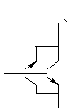

图6-21

4．问下图所示复合管是否连接正确？若不正确，请用一个PNP和一个NPN画一个复合PNP管。
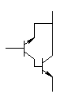
图6-22

